DUHOVÝ PAPÍR

Pepa seděl u stolu a psal. Po pár řádcích papír zmačkal a hodil do koše. Když se už koš docela naplnil, nevydržela to Hadu a zeptala se: „Pepo, co to děláš? Proč pokaždé ten papír zmačkáš a vyhodíš?”
„Nejde mi to,” odsekl Pepa.
„To ale není důvod popsat kousek papíru, zmačkat ho a vyhodit,” zlobila se Hadu. „Víš co, vypravíme se do minulosti, abys viděl, jak se papír vyráběl. Pak si ho určitě budeš vážit víc.” Hadu se v Pepově ruce začala točit a vytvořila kolem něj čarovné duhové světlo.

„Zrovna dneska, zrovna dneska,” zaslechl Pepa muže, který proběhl kolem něho, „to ne, nestihneme to!”
„Promiňte, mohu vám nějak pomoct?” nabídl se hned Pepa.
„To víš, že ano. Potřebujeme každou volnou ruku.” Muž zavedl Pepu
do blízké továrny a pokračoval: „Dnes musíme na zámek dodat velké množství papíru a ten nový stroj nepracuje, nějak se zasekl. A to nám ho dodali až z dalekého Holandska. Běž se ohlásit majiteli továrny. Je to ten vysoký muž s knírem. On už ti řekne, co budeš dělat.”
Pepa našel majitele továrny a od něj se dozvěděl, že se zde vyrábí papír. Nový stroj ale nepracuje, a tak musí vše dělat ručně. Jako dřív.

Z vedlejší přádelny bavlny sem právě přivezli linters. Je to vlastně odpad, vlákna jen 1 cm dlouhá, ze kterých se příze vyrábět nedá, ale na papír se náramně hodí. Jenomže ten stroj holandr se zasekl. Musí se tedy linters rozemlít ručně. Byla to namáhavá práce. Vlákna se nasypala do kádě s vodou a začalo mletí. Mlecí zařízení roztáčeli tři koně, kteří chodili dokola. Bylo třeba dávat pozor, aby se do mlecího zařízení nedostal nějaký velký chuchvalec vláken, jinak hrozilo rozbití. To byla nyní Pepova práce. Dostal takovou velkou kvedlačku, kterou rozháněl velké chuchvalce. Povedlo se! Pepa byl na sebe náležitě hrdý.

Nyní rozemletá hmota, doslova kaše, putovala do čerpací kádě. Tam se přidávala bělidla, aby byl papír světlý. Potom bylo potřeba hmotu přenést na síto. I tady Pepa pomáhal. Velkou naběračkou nabíral kaši
a rozprostíral ji na síto. Přebytečnou vodu ze síta doslova vyklepal, jako když přesýpal písek s Ájou na hřišti. Pepovi najednou připadalo, že na sítu už vidí něco, co se trošku podobá papíru, jak ho znal.

Ze síta se plát hmoty velmi opatrně přesouval na plstěný válec. Tady bylo třeba plát odvodnit, to je zbavit vody, a vylisovat, aby získal pevnost. Po vylisování už mohl Pepa na papír bez obav sáhnout. Sundal opatrně plát a přenesl ho do sušárny. Papír se sušil na půdě továrny. Příjemný teplý vzduch tu pláty vysoušel. Papír byl trochu drsnější a hrbolatý, ale už to byl papír. V řezárně se nařezal na potřebnou velikost a mohl se odnést na zámek.

„Když je to papír na zámek, mohl bych ho nějak vylepšit. Ale jak?“ přemýšlel Pepa. Neměl by to být jenom obyčejný bílý papír. Bílý papír! uvědomil si Pepa a už spěchal zpět k čerpací kádi.
„Hadu,” vyndal Pepa kuličku z kapsy, „pomůžeš mi?” Hadu se v Pepově ruce zachvěla na znamení souhlasu. U kádě naštěstí nikdo nebyl. Pepa se rozhlédl a zvedl Hadu tak, aby ji ozářilo sluníčko. Človíčkové z Hadu vyslali postupně své barevné paprsky do kádě. Vznikla nádherná duhově zbarvená kaše. Pepa už věděl, co s ní má dělat, netrvalo dlouho a na půdě sušárny visel duhový papír.

Když ho Pepa přinesl do řezárny, nikdo nevěřil vlastním očím, jaký nádherný papír vznikl. Nařezali ho a připravili do zvláštního balíčku. Celou zásilku odnesl na zámek právě Pepa. Tam byli z duhového papíru unešení. A hned do továrny vzkázali, že objednávají sto kusů tohoto nádherného papíru. Když Pepova práce skončila, Hadu se v Pepově ruce začala točit a vytvořila kolem něj čarovné duhové světlo k návratu zpět.
Pepa byl z výletu řádně unavený, ale než usnul, řekl Hadu: „Teď už papírem plýtvat nebudu, slibuju.” A spokojeně usnul.
OTÁZKY A ÚKOLY
- Podle textu zapiš, jak se papír vyrábí. Můžeš nakreslit i doprovodné obrázky. Nejdřív podtrhnout v textu a očíslovat. Možno si zopakovat názvy činností a dějů (mletí, sušení, řezání...) a k nim slovesa.
- Z čeho se papír může vyrábět? Znáš ještě jiné suroviny na výrobu papíru?
(https://www.mezistromy.cz/materialy-na-bazi-dreva/vyroba-papiru-a-lepenek2)
- Rozlišujeme papír, karton a lepenku. Dej si před sebe ukázku všech tří papírových produktů a pokus se najít rozdíly. Své pozorování zapiš do tabulky.
- Sestav slovníček pojmů, které se vážou k výrobě papíru.
- Nakresli duhový papír, který Pepa s pomocí Hadu vyrobil.
- Vyber z nabídky linters, tedy vláken vhodných na výrobu papíru.
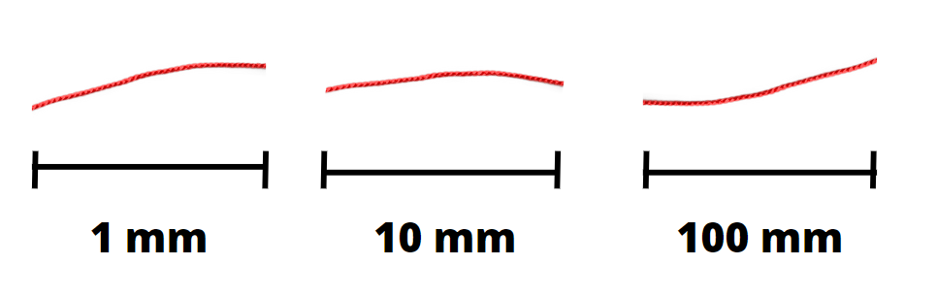
- Proč není linters použitelný pro výrobu příze?

Navrhuji u tohoto příběhu poprvé vyzkoušet další metodu čtenářské gramotnosti:
PODVOJNÝ DENÍK
      - Přečti pozorně text /odstavec/, mohli byste zkusit nejdříve s 1 odstavcem, např. hned s 1. odstavcem.

      - Vypiš myšlenky, které tě při čtení zaujmou (děti by nemusely vypisovat, ale můžou je v textu podtrhnout a očíslovat a potom k jednotlivým číslům psát a), b) nebo c) z úkolu 3.

      - Piš k dané větě:
a) vlastní vzpomínku, zážitek, který se ti při čtení myšlenky vybaví.
b) komentář (co si myslíš o tom, co je v textu napsáno)
c) otázku, chceš vědět něco víc, něco vysvětlit
Vypiš myšlenku, větu z textu | Zaznamenej, co tě napadá: a), b), c)

